Sonderlösungen von System Schröders
XXL-Tore für die Messe Frankfurt
Erkelenz, Mai 2023 – Für den Aufbau von Messen ist es notwendig, dass die Hallen nicht nur von Menschen begehbar, sondern auch von Fahrzeugen befahrbar sind. Dafür bedarf es an groß dimensionierten Toren, welche die Ein- und Ausfahrt von Fahrzeugen ins Innere der Hallen ermöglichen. Die Horch GmbH lieferte solche Lösungen für den Neubau der Messehalle 5 der Messe Frankfurt in bewährter System Schröders Qualität.
Bei der Entwicklung von Messehallen steht unter anderem die Funktionalität im Vordergrund. So verfügen die meisten Hallen auch über große Tore, die es Fahrzeugen ermöglichen, in die Hallen einzufahren, da beispielsweise eine direkte Lieferung von Materialien für den Auf- und Abbau von Ständen eine enorme Arbeitserleichterung bedeutet. Aufgrund dessen wurden auch für die neue Halle 5 der Messe Frankfurt zehn Schleusentore eingeplant. Gefertigt und geliefert wurden diese ISN-2 Schleusentore, basierend auf den Systemprodukten des Tür- und Torentwicklers System Schröders, von den Spezialisten der Horch GmbH.
Große Dimensionen und zusätzliche Eigenschaften
Die nach EN 13241 CE-gekennzeichneten Schleusentore verfügen alle über Flügelbreiten von 2.500 mm bei einem Flügelgewicht von ca. 750 kg. Die Gesamtabmessungen betragen 5.100 x 5.050 mm, sodass auch große Fahrzeuge hindurchpassen.
Für den Personenverkehr sind diese Innentore zudem mit schwellenlosen Fluchttüren ausgestattet, die über die Maße von 1.200 x 2.100 mm verfügen. Benötigte Öffnungskräfte von unter 100 N und integrierte Pushbars sorgen gemäß EN 1125 zudem für eine sichere und bequeme Öffnung der Türen.
Zusätzlich sind die selbstschließenden Tore über die Brandschutz- und Feststellanlage in das Brandschutzkonzept der Halle integriert, um zur Sicherheit von Besuchern und Personal beizutragen. Gabriel Horch, Geschäftsführer der Horch GmbH, fasst den erfolgreichen Abschluss des Projekts wie folgt zusammen: „Über solche außergewöhnlichen Projekte freuen wir uns immer besonders. Vor allem, wenn der Auftraggeber am Ende vollends zufrieden ist. Dieser Erfolg basiert aber nicht nur auf dem großen Knowhow der Horch GmbH, sondern auch auf der guten Zusammenarbeit mit System Schröders, auf dessen Basis unsere Lösungen beruhen und die uns während des Projekts stets mit Rat und Tat zur Seite standen.“
Zeichen: 2.265 (mit Leerzeichen)

Pressebild:  System Schröders_Messe Frankfurt_1.jpg  Bildunterschrift:  Für den Neubau der Messehalle 5 der Messe Frankfurt fertigte und lieferte die Horch GmbH groß dimensionierte Tore auf Basis der Mehrzwecktür System Schröders ISN-2.  Bildquelle:  Horch GmbH / TwooDoo | 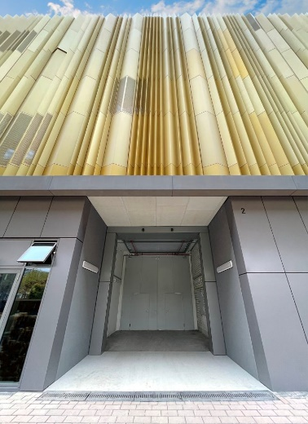
Pressebild:  System Schröders_Messe Frankfurt_2.jpg  Bildunterschrift:  Die Gesamtabmessungen der Schleusentore betragen 5.100 x 5.050 mm, sodass auch große Fahrzeuge hindurchpassen.  Bildquelle:  Horch GmbH / TwooDoo | 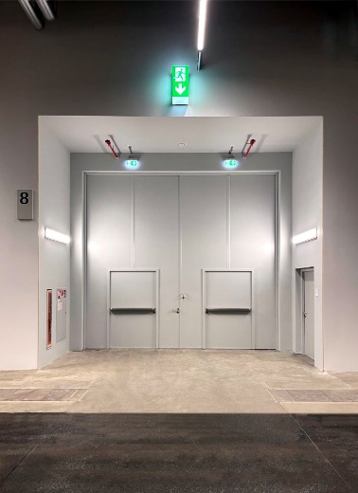
Pressebild:  System Schröders_Messe Frankfurt_3.jpg  Bildunterschrift:  Zusätzlich sind die selbstschließenden Tore über die Brandschutz- und Feststellanlage in das Brandschutzkonzept der Halle integriert, um zur Sicherheit von Besuchern und Personal beizutragen.  Bildquelle:  Horch GmbH / TwooDoo | 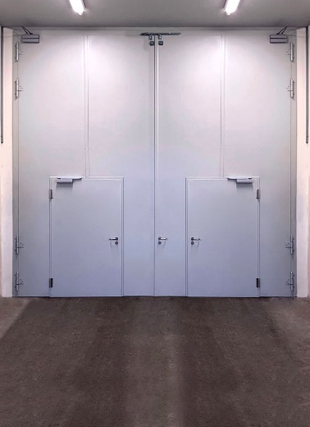

Über System Schröders:

System Schröders® ist ein führendes Unternehmen in der Entwicklung moderner Stahltüren. Seit über
40 Jahren steht der Name Schröders für hochwertige Sicherheitstüren für Feuerschutz, Rauchschutz, Einbruchschutz, Schallschutz und Türen für Außenanwendungen. Diese finden sich in zahlreichen bedeutenden Projekten. Gefertigt werden System Schröders® Türen ausschließlich von den aktuell circa 35 lizenzierten Fachbetrieben in Europa und Asien.

